【品质沙巴】广州直飞沙巴6天4晚双飞之旅
——广州直飞CZ正点航班
城市简介：
沙巴（马来语：Sabah），是马来西亚面积第二大的州，位于东马，在婆罗洲的北部，沙巴州被称为“风下之乡”，因为它处于台风圈的范围圈外。它位于北婆罗洲的东部，占地7万4千5百平方公哩，是东马第二大州。世界第三大岛-婆罗洲的北端，文明世界再也难得一见，蕴藏着丰富奇特的自然生态万象、变化万千的原始热带雨林，这里充满时代南国风情的都市设施、熟悉的沟通语言、热情友善的民族必能为您带来前所未有的全新旅游经验。 太阳底下畅游的无穷乐趣，最适合阳光般耀眼的您..沙巴，一千五百余公里长的海岸线，造就了无数洁白的沙滩以 及海水澄澈晶莹的美丽海岛，是各种水上活动和潜水的世外桃源……
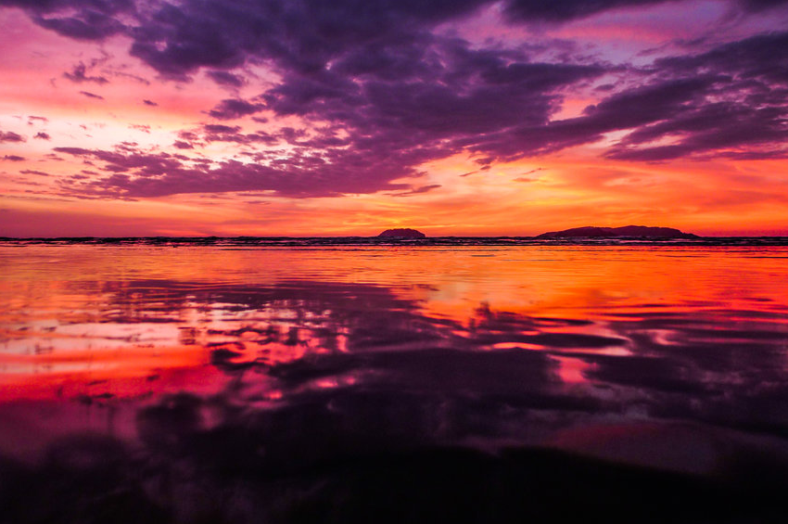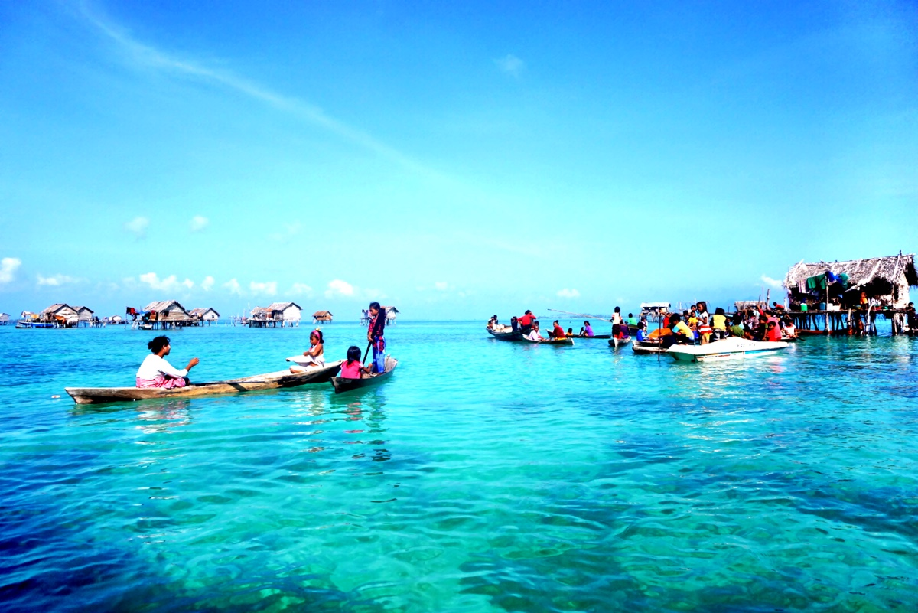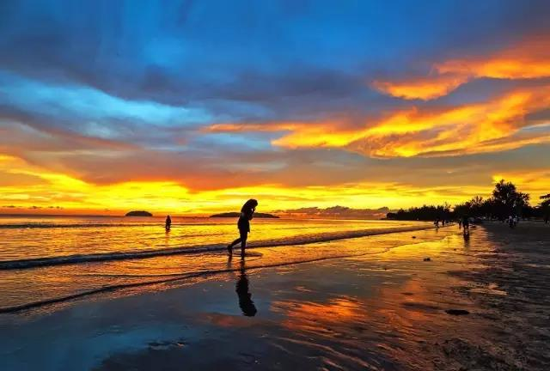现实世界中的天堂——沙巴
- 过目不忘的人间仙境，沙滩、海浪、椰林、树影；
- 难以忘却的海底世界，珊瑚礁、小丑鱼、大海龟、海狼风暴；
- 垂涎欲滴的吃货天堂，猫山王榴莲、海鲜大餐、肉骨茶、东南亚美食；
- 世界醉美落日-沙巴落日不梦境般漫天飞舞的萤火虫；
水上清真寺、红树林：用一天的时间游览亚庇最值得游玩的地方，用照片称霸朋友圈
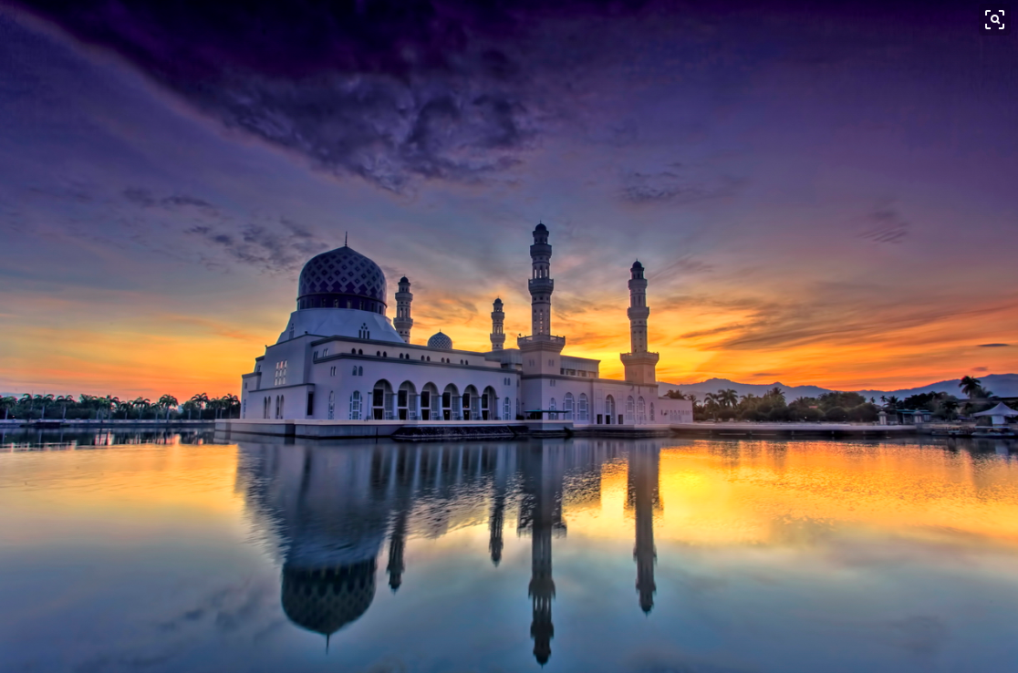
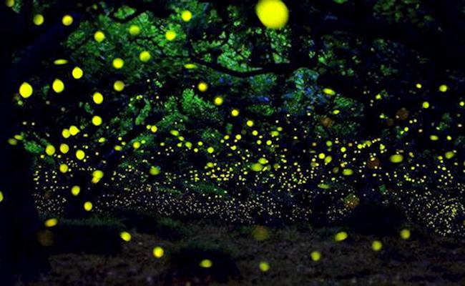

在沙巴，除了格式马来西亚独特美食、寻找最好的食物当然是海鲜！
新鲜，更多样化，更适合亚洲胃、能满足你的饕餮渴望！
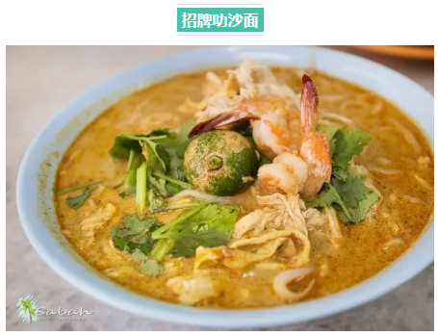
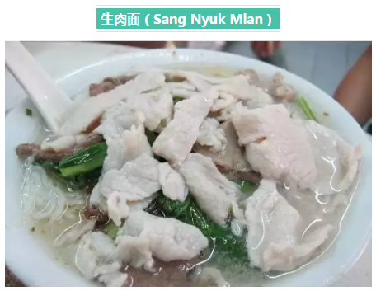

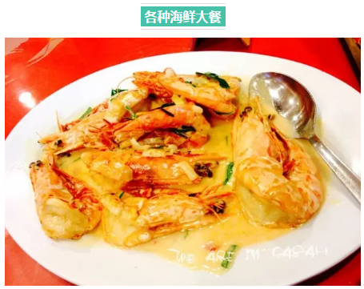
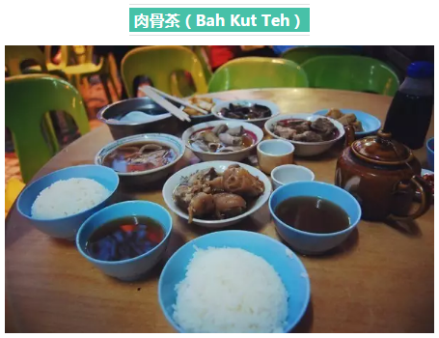

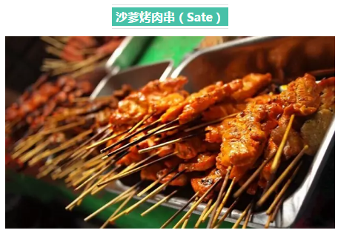
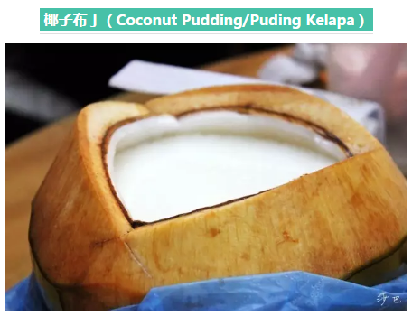

【航班信息】
航班参考 | 广州-亚庇 | D1 CZ 8455 09:35-12:25 | 航班时刻以出团通知书为准
南方航空空 | 亚庇-广州 | D6 CZ 8484 03:30-06:35

简版行程
行 程 概 况
天数 | 参考行程 | 早餐 | 午餐 | 晚餐 | 住宿
Day1 | 接机-长鼻猴萤火虫生态之旅-入住酒店 | × | ×  特色下午茶 | 河畔  风味餐 | 沙巴当地四星酒店
Day2 | 出海双岛游（马努干&马慕迪岛浮潜）  第一沙滩日落 | 酒店内 | 海岛自助餐 | 中式餐 | 沙巴当地四星酒店
Day3 | 自由活动（全天不含餐，车，导服务）  推荐自费活动，详情见自费表 | 酒店内 | × | × | 沙巴当地四星酒店
Day4 | 自由活动（全天不含餐，车，导服务）  推荐自费活动，详情见自费表 | 酒店内 | × | × | 沙巴当地四星酒店
Day5 | 市区观光-3站购物-咖雅街 | 酒店内 | 肉骨茶  中式餐 | × | / 飞机上
Day6 | 沙巴-广州 | × | × | × | / 温馨的家

详细行程安排：
Day1 广州—沙巴/长鼻猴萤火虫生态之旅
【餐】早 × 午 × 晚 河畔特色风味自助餐 【住】沙巴当地四星酒店

指定时间于广州白云机场集中，专业领队带领办理登机手续后搭乘国际航班前往世界闻名的风下之乡——沙巴（飞行时间约3.5小时）。抵达后办理入境手续，乘车前往【长鼻猿生态萤河之旅保护区】（车程约为2小时）抵达后, 先在奇妙的红树林长鼻猴的生长地享用【马来下午茶】。之后搭乘快艇在蓝天绿水间寻觅这世界上独一无二的长鼻猿（建议自备望远镜遗或可于码头租借）。晚餐享用独特的河畔马来风味餐，晚餐后继续舟航行于寂静的河道上,让成千上万的【萤火虫】陪伴，身旁的树木好似天然的圣诞树一样闪闪发光，唤起无数的浪漫和记忆！约晚上9：30左右回到酒店，带着甜蜜入睡！
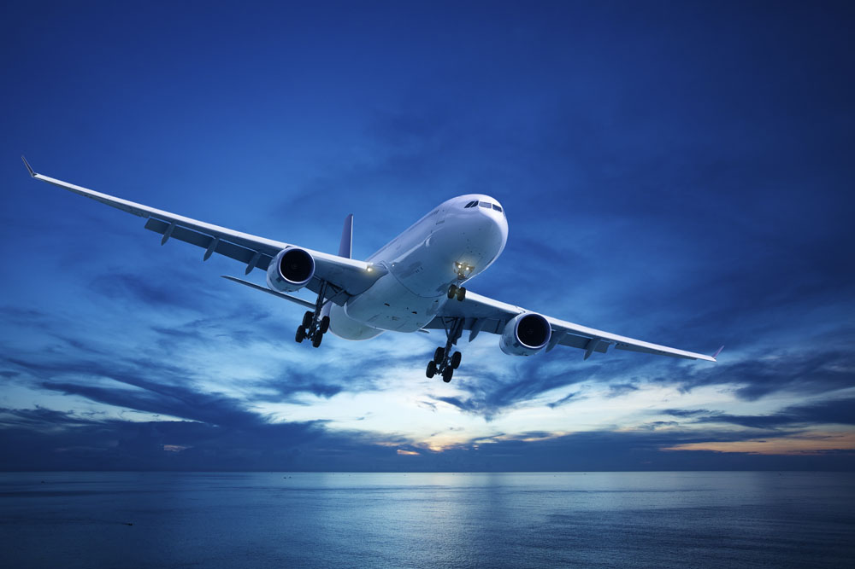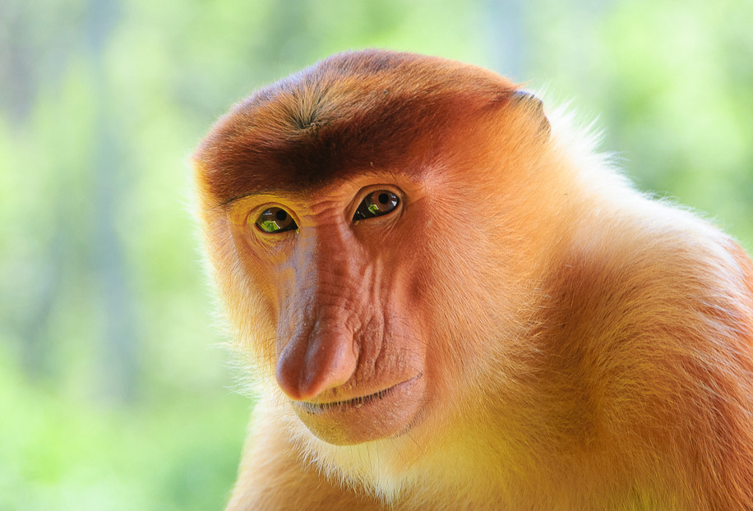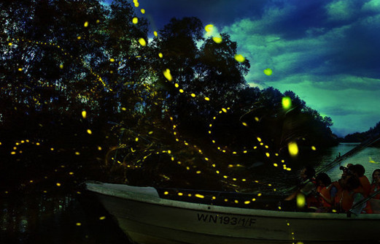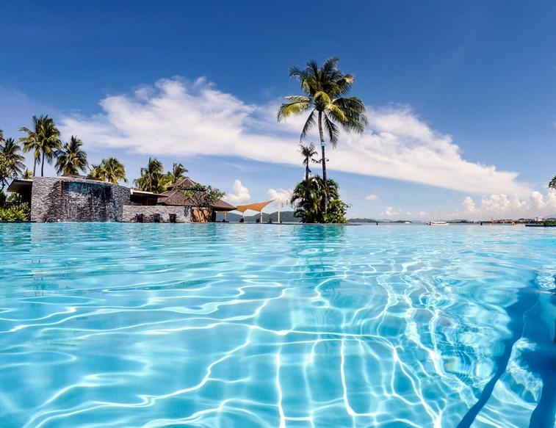

Day2 出海双岛游（马努干&马慕迪岛浮潜）+第一沙滩观赏日落
【餐】早 酒店内 午 海岛自助餐 晚 中式餐 【住】沙巴当地四星酒店
酒店早餐后，前往豪华酒店内私人码头，乘船前往国家公园之—【马努干岛】+【马穆迪岛】（含浮潜用具、救生衣）（约5小时），您可以看到五光十色的热带鱼同游蔚蓝大海，你可以躺在沙滩上，戴上太阳眼镜，品尝椰子或者沙巴最美味的榴莲雪条，逍遥自在地看浪花朵朵。您可以免费租用岛上浮潜用具无限次的浮潜，或者自费参加水上活动：海底漫步、水肺潜水、双人拖曳伞、摩托艇、香蕉船等，午餐于岛上享用BBQ海鲜烧烤。午后2-3点离开海岛，返回亚庇市区。前往沙巴最知名沙滩——【第一沙滩看落日】，欣赏令人叹为观止的落日美景，留下您浪漫的身影和美妙的回忆。
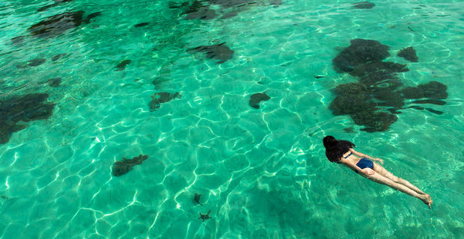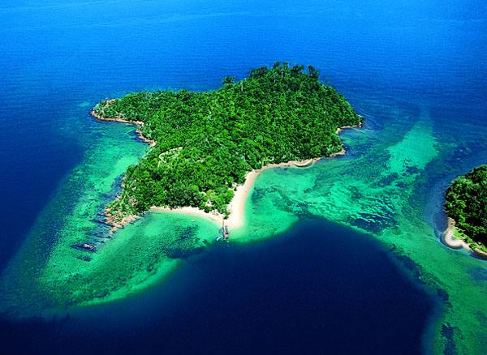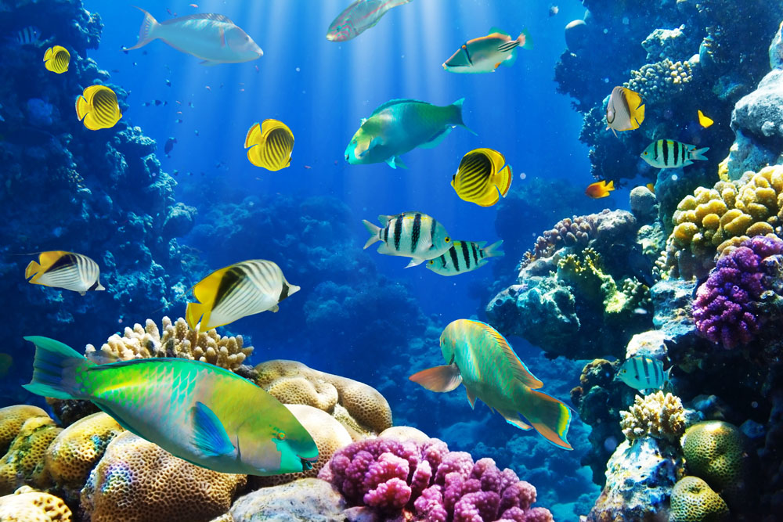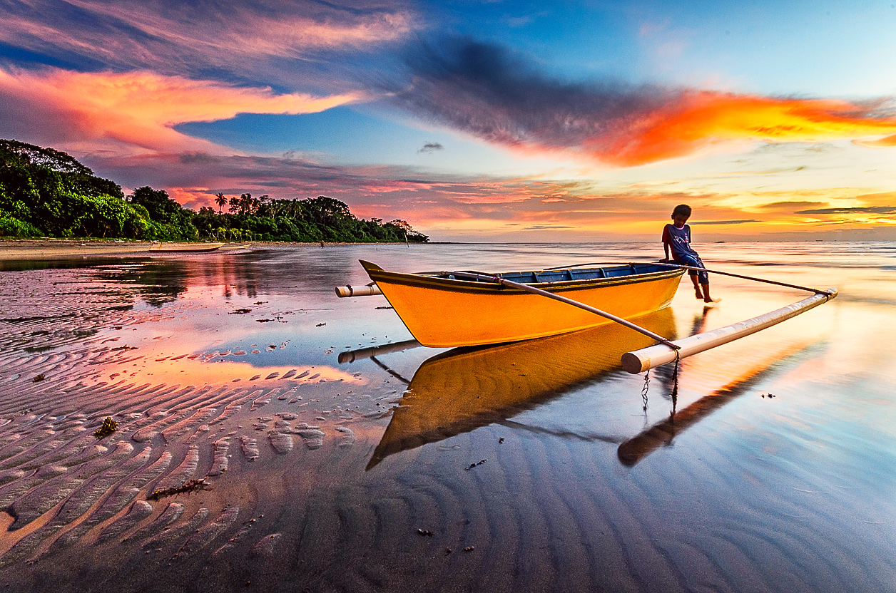

Day3 全天自由活动（不含车/导游/餐）
【餐】早 酒店内 午 × 晚 × 【住】沙巴当地四星酒店

您可以在酒店内享用自助早餐后，您可自由享受泳池、沙滩、高尔夫等休闲时光；您也可以前往闹市逛街、购物，体验沙巴的风土人情；您也可租船出海深度体验潜水、海钓；您亦可选择自费参加红树林长鼻猴萤火虫之旅或龙尾湾红树林生态之旅或美人鱼岛浮潜，享受度假的休闲时光。
自费推荐 - 美人鱼岛（Mantanan island)：这里是世界上少有的无污染海洋世界，每天上岛人数控制在200人。当像碧玉一样清澈的海水跃入眼帘，谁能忍住不尽情地与之亲近，来享受大自然的馈赠？请在教练的带领下，在不同的潜水点，参加两次免费的浮潜活动。美景难得，但也请注意自己的体力哦！ 游累了，正好到岸上享用美味的自助餐，餐后躺在沙滩上继续感受沙滩海水，把美景印入你的脑海，用相机留下永久的回忆！特别提醒：由于美人鱼岛乘坐快艇时间较长，容易受风浪影响，所以当天行程如果因为天气原因无法成行（以船务公司安全确认为准）
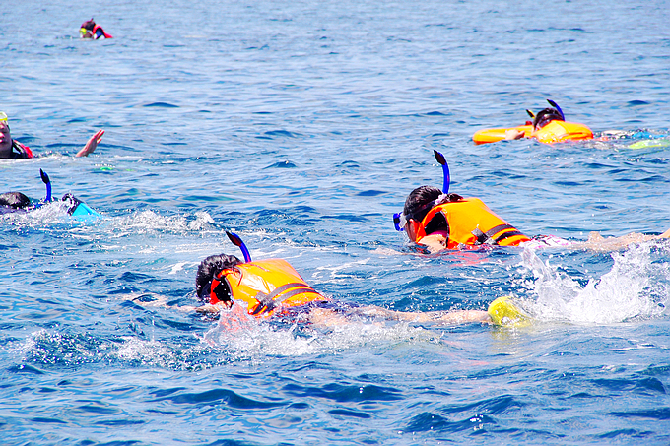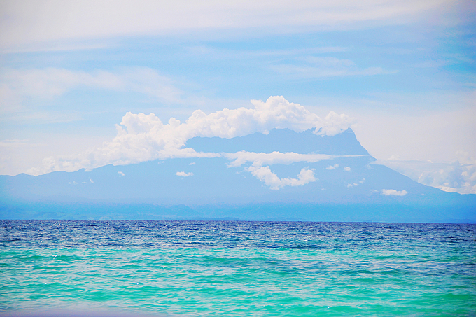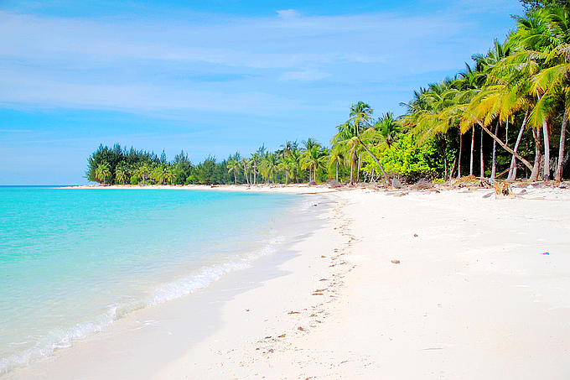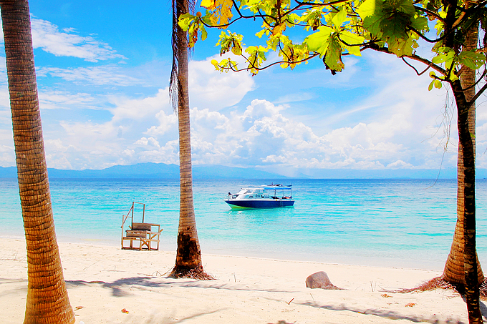

Day4 全天自由活动（不含车/导游/餐） 含早餐
【餐】早 酒店内 午 × 晚 × 【住】沙巴当地四星酒店

您可以在酒店内享用自助早餐后，您可自由享受泳池、沙滩、高尔夫等休闲时光；您也可以前往闹市逛街、购物，体验沙巴的风土人情；您也可租船出海深度体验潜水、海钓；您亦可选择自费参加导游推荐的各项自费项目。
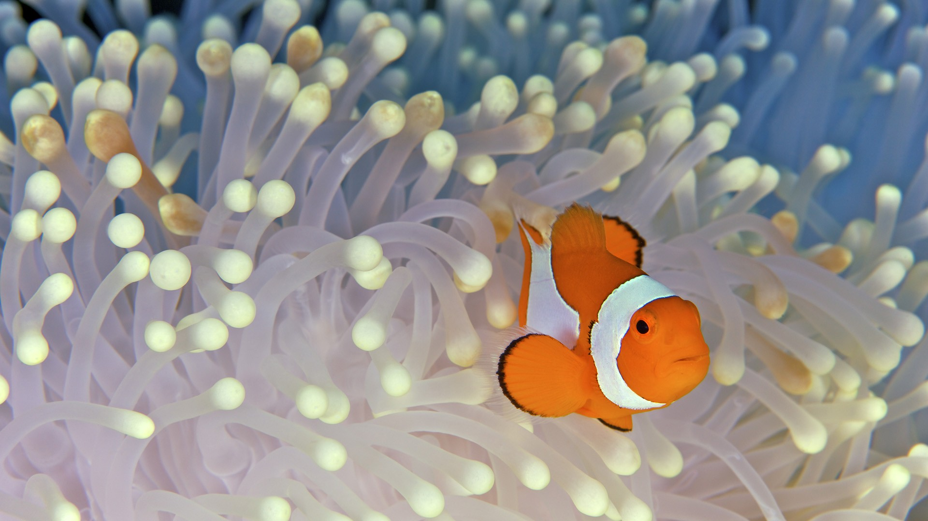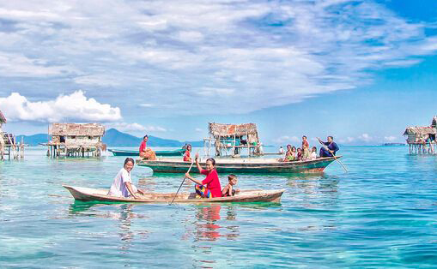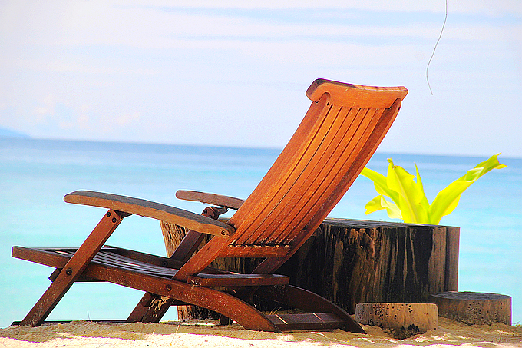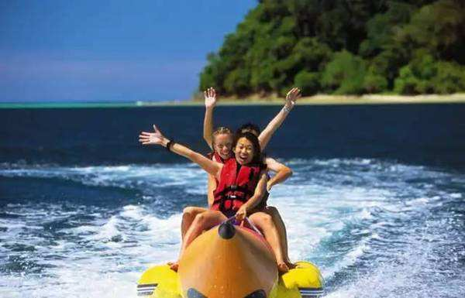

Day5 沙巴市区游+特色购物店
【餐】早 酒店内 午肉骨茶中式餐 晚 自理 【住】沙巴当地四星酒店
早餐后,由导游带领游览市区景观：【水上清真寺】（可自费租衣服进到教堂里面进行参观），沙巴回教堂结构华丽、高雅圣洁，其金碧辉煌的圆顶是其最吸引人的地方，故成为观光客到亚庇必定会到的旅游胜地。接着参观当地华人捐献建造的【普陀寺】以及沙巴地标建筑物-【沙巴基金局大厦】，了解沙巴历史文化景观；前往亚庇最有名的巧克力体验工厂--【COCOA CHOCOLATE】（约60分钟）游带领前往【沙巴大学】参观游览，大学正门面向着全东南亚最高的山峰——京那巴鲁山，另一边则背着南中国海。由于校园依山旁海，环境优美，因此享有“生态校园模范 “和“东南亚最美丽的大学”之美誉。
随后参观【乳胶店】（约60分钟）游客可自由选购喜欢的枕头，床垫......后前往【土产店】（约60分钟）自由选购手信；游完后前往游览沙巴当地最热闹的——【加雅街】（Gaya Street)，此地汇集全沙巴最具特色的手工艺品、美食小吃和马来特产。为了满足游客对美食的不同需求，游客在此可以自费品尝到沙巴远近驰名的肉骨茶、保佛面和老虎虾等，还可以品尝到地道的马来西亚旧街场咖啡。晚上指定时间送往机场办理登机手续.
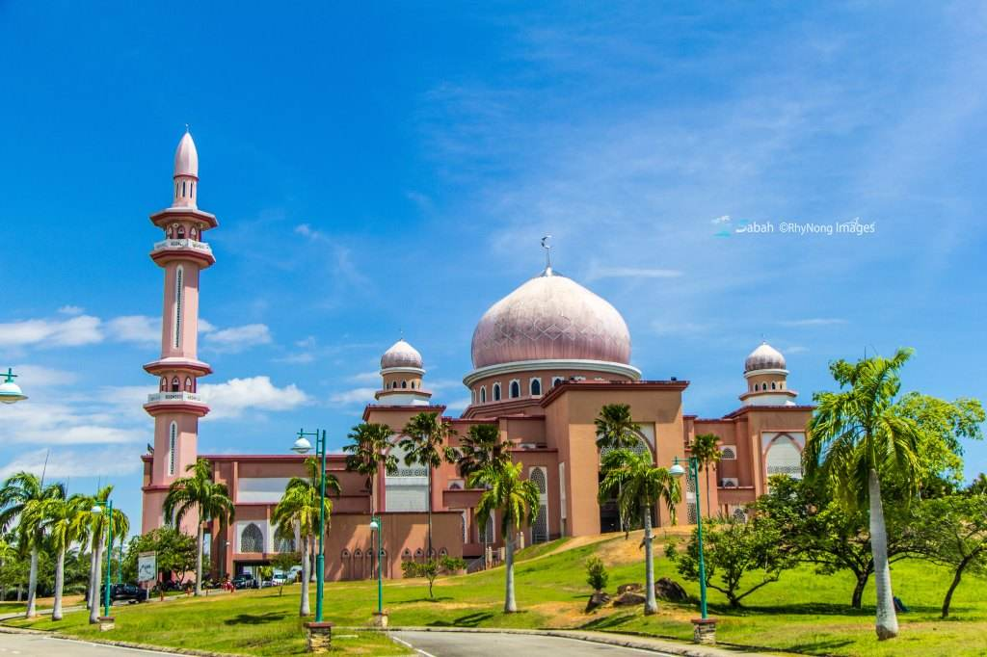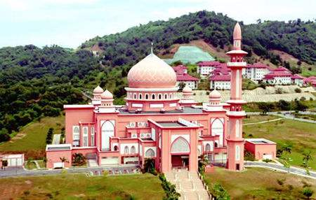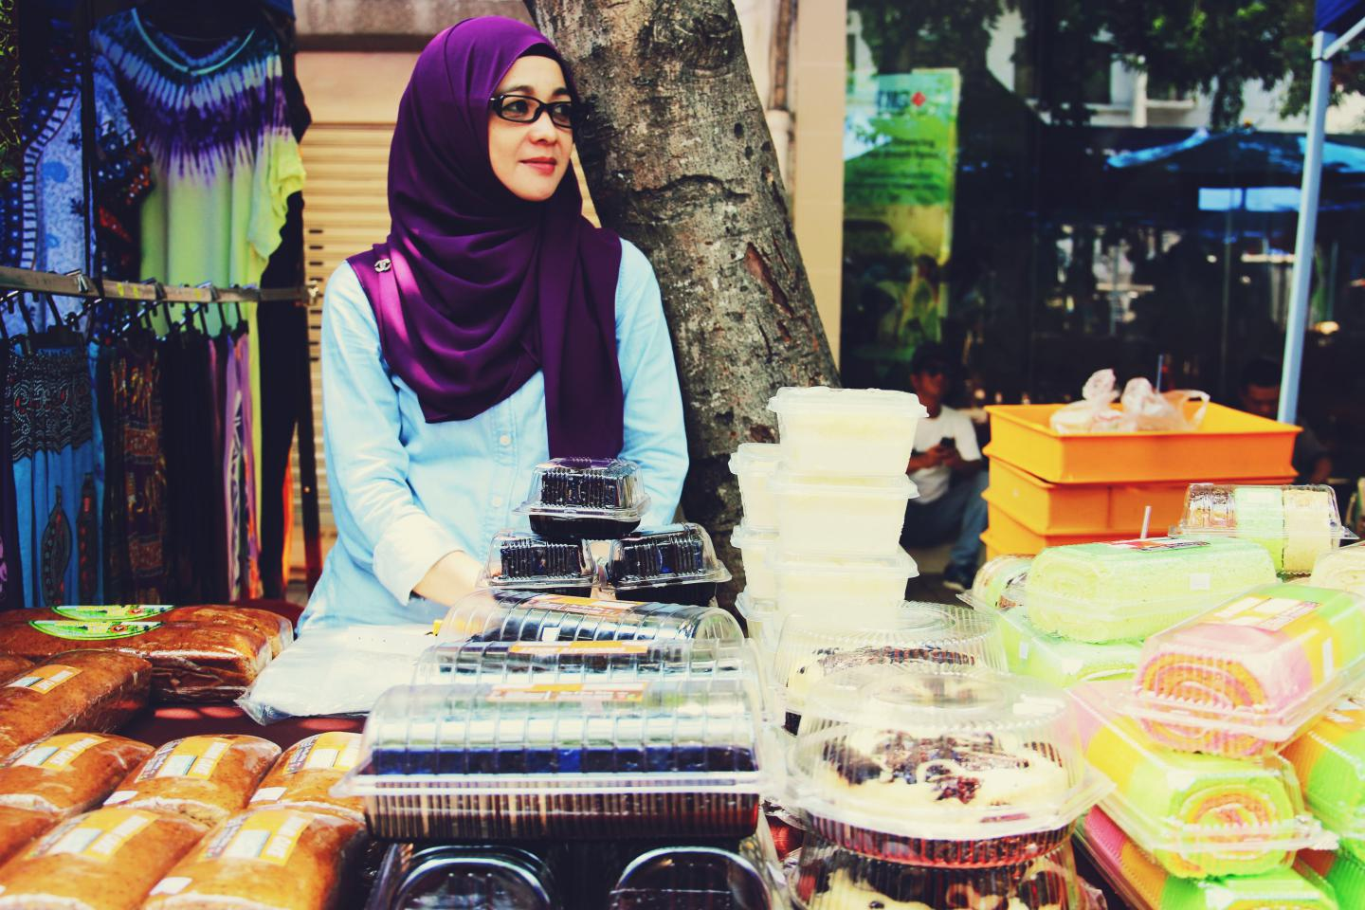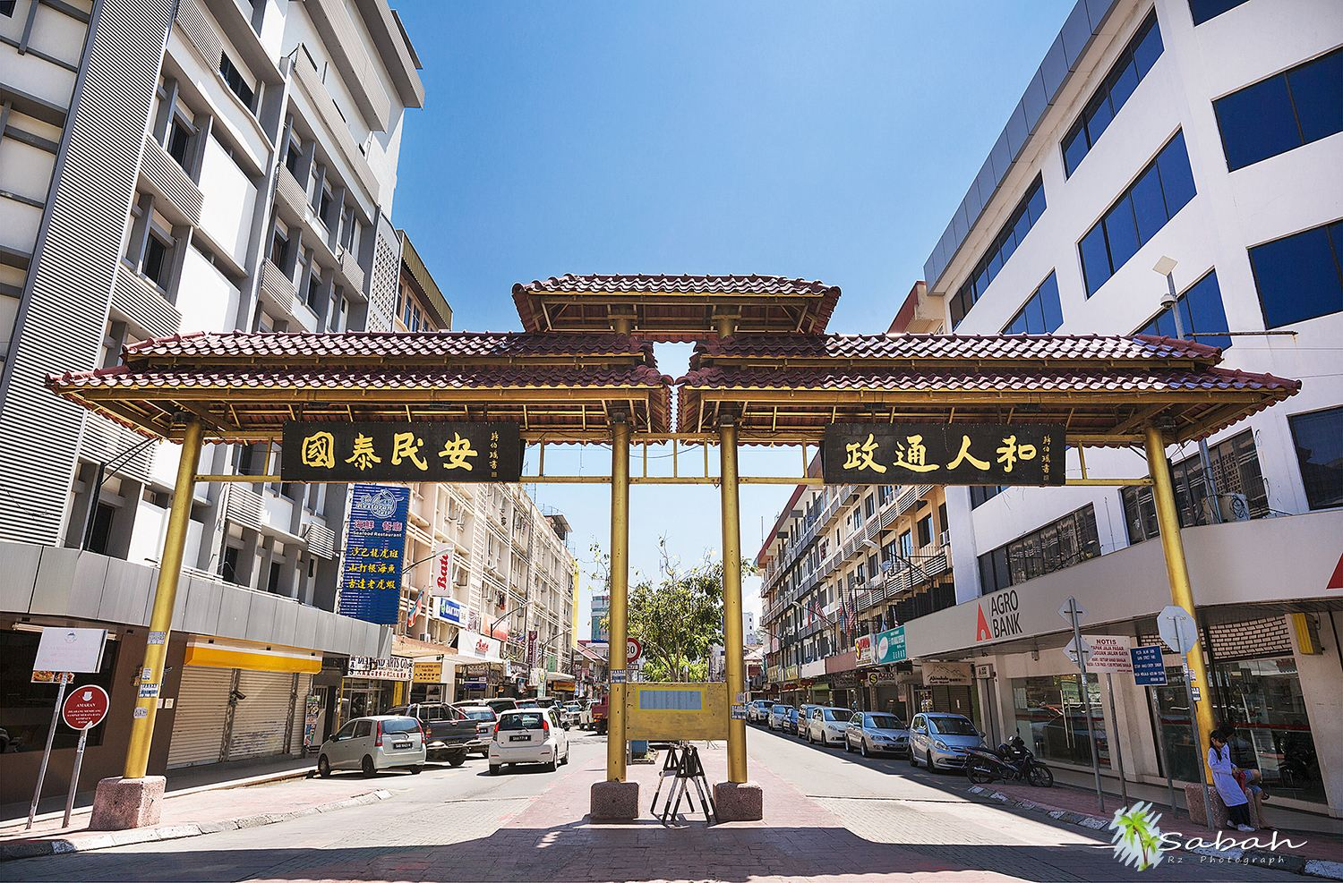

Day6 沙巴—广州 CZ 8484 03:30/06:35
【餐】早 × 午 × 晚 × 【住】温馨的家

乘坐国际航班返回广州,结束愉快的沙巴旅行!

行程到此结束，敬祝旅途愉快！
如遇特殊原因行程将会更改，以上行程，本公司有权按实际时间调整参观顺序，敬请客人配合！
****************行程仅供参考，我司保留调整景点游览顺序的权利，图片仅供参考，以实物为准****************

【参考酒店】
沙巴4星酒店参考：（旺季如遇酒店满房，我司将安排其他同级酒店）
克拉干丽晶酒店 THE KLAGAN REGENCY HOTEL 网址：http://www.theklaganregency.com/
君澜酒店NARADA HOTEL 网址：http://www.naradahotelkk.com/
皇宫酒店PALACE HOTEL 网址：http://www.thepalacehotel-sabah.com/
东方酒店ORIENTAL HOTEL 网址：http://www.sabahoriental.com.my/
凯城酒店PROMENADE HOTEL 网址：http://www.promenade.com.my/
市中心美居酒店Mercure Kota Kinabalu City Centre 网址：http://www.mercure.com/
凯城酒店PROMENADE HOTEL 网址：http://www.promenade.com.my/
元明酒店MING GARDEN HOTEL 网址：http://www.minggardenhotel.com/

温馨提示
1、小童/老人（收费）政策
12岁以下(含婴儿)不占床大小同价；12-18岁（含）小孩必须占床+500元/人，60岁以上老人+300元/人。

2、离团费
由于顾虑到客人的安全，以及对团队时间掌控的影响，本社不建议客人离团。但是如果有客人要离团，务必让领队签字证明，离团当天的费用不得退还，餐食以及运输必须自理。 离团费用 = 凡离团者收 RMB 500 /人/天。

电子签证资料
- 护照首页扫描（6个月以上有效期、4页空白页面）
- 大一寸白底彩照电子版或扫描件
- 如需做贴纸签则补差价100元/人
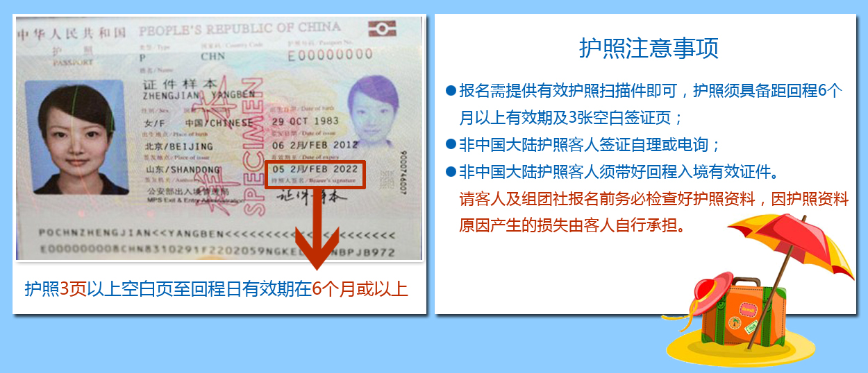

费用包含
●机票：经济舱往返机票一张，全程机场税、燃油附加费，行李托运20KG/人程行李托运；
●酒店：全程当地四星酒店。(住宿为两人标准间，含每人每晚一床位，酒店住宿若出现单男单女，旅行社会按照报名先后的顺序安排同性客人同住，若客人不接受此种方式或经协调最终不能安排的，客人须在出发前补单房差1000元。为提倡环保，部分酒店不提供一次性洗漱用品请出团前自备；)
●用餐：全程含4正4早餐（12岁以下不占床不含早），不含酒水；如航空公司时间临时调整，我社有权根据实际航班时间安排用餐，不做任何赔偿，所有餐食如自动放弃，款项恕不退还；
●用车：境外旅游巴士18---45座, 保证一人一正座。
●门票：行程内景点大门票，不含园中园。
●保险：旅行社行社责任险。
●导游：当地中文导游及全程领队陪同服务

费用不包含
●马来西亚个人旅游签证及全程导游小费550元/人。
●当地酒店旅游税金10马币/房/晚（退房时客人现付酒店前台）
●沙巴机场离境税1马币/人（视情况而定）
●单房差1000元；
●行程列明以外的景点或活动所引起的任何费用；
●因自然灾害天气及游行、罢工、骚乱等不可抗因素、及航空公司计划调整、行政主管部门的行政命令等原因造成的计划外费用；
●上述“报价包含”条款中未列明的一切额外费用。

沙巴旅游须知：
* 沙巴有1/4的人口是华人，餐厅大多有中文菜单，英语也是当地通用语言，在这里旅游基本无语言障碍。
* 当地使用马币（ＲＭ），国内无法直接兑换。在机场，当地银行还有兑换店以及导游那里都可以很方便地兑换。１马币相当于１.６元人民币（仅供参考，以实际汇率为准）。
* 当地为热带季风气候，全年温和宜人，气温在２３－３２度之间，无明显的雨季，较少台风侵袭，全年都适合下海活动。
* 沙巴与北京同处一个时区，无时差困扰。
* 中国手机可以漫游到沙巴，也可在机场，便利店很方便地购买到当地电话卡，只需要人民币50元左右就可以有700M流量和当地通话的费用。
* 全程可穿着简单的夏天服装，泳装和拖鞋必不可少。当地空调开得很足，可以带上一件薄的风衣。
* 沙巴使用两脚圆插的插座，可在酒店前台借用，大多数酒店房间内都提供一个中国制式的插座，当然自带肯定最方便了。
* 沙巴有众多非法旅行社和导游，因为不含保险，一旦出现意外将无法得到保障，请不要随便参加非本社安排的各项自费活动等项目，否则本公司不承担任何责任。如游客需要请咨询随团领队，以保证您的人身安全。
* 当地阳光直射强烈，一定要涂擦防晒指数高的防晒油。建议带上一些肠胃药和感冒药等常用药品，以及防蚊水。以应不时之需。假如需要长期服用指定药物，出发前宜事先准备好足够份量，以保持最佳健康状态。
* 马来西亚严厉禁毒，携带毒品要被判死刑。过境时旅客特别需要看管好自己的行李，以防被掉包挟带毒品。
* 在和马来西亚人交谈时，不要把双手贴在臀部上，因为这种方式表示发怒。
* 马来西亚人忌讳摸头，认为摸头是对人的一种侵犯和侮辱。
* 同马来西亚人握手、打招呼或馈赠礼品时，千万不可用左手。握手时，双手仅仅触摸一下，然后把手放到额前,以表示诚心。通常男士不主动与女士握手。

出境旅游合同补充协议
甲方(旅游者)：
乙方(旅行社)：
为保障旅游者和旅游经营者的合法权益，根据甲方要求，经甲乙双方协商一致，就旅游合同（合同编号： ）以外内容达成如下补充协议：
在此次旅游活动中，甲方有购物需求，并自愿委托乙方帮助安排。经双方协商一致，双方同意在不影响其他旅游者行程安排的前提下，乙方按照甲方的购物需求委托意愿，帮助甲方安排购物活动（详细安排内容如下表一），甲方自愿参加并承诺到达目的地后遵守所签订的此补充协议自愿购物。
购物店名称 | 停留时间
乳胶店 | 约60分钟
土特产 | 约60分钟
巧克力加工厂 | 60分钟

在此次旅游活动中，甲方有参加旅游自费项目的需求，并自愿委托乙方帮助安排。经双方协商一致，双方同意在不影响其他旅游者行程安排的前提下，乙方按照甲方的旅游自费项目需求委托意愿，帮助甲方安排当地特色旅游自费项目活动（详细安排内容如下表二），甲方自愿参加并承诺到达目的地后遵守所签订的此补充协议。
旅游项目 | 游览项目内容简述 | 参考价格
龙尾湾一日游 | 午餐享用 : 亲手烹调的马来咖哩鸡  私人海滩 : 红树林绵延八公里的纯白色海滩  活动设施 : 观赏红树林生态区、体验蜡染制作、乘坐特色草顶竹筏、尽情享用免费的水上活动(独木舟、水上脚踏车、香蕉船) 吹箭、咖哩鸡烹饪教学 | 320元/人
原住民文化村 + 文化秀表演 + 马来风味下午茶 | 特色 : 穿越沙巴各原住民传统风格的住宿，亲身体验沙巴原住民淳朴自然的民风和土著文化。亲身体验以竹材生火烹饪的滋味，学习原住民取火、狩猎、建房子居住的生存技能。 | 250元/人
组合套餐一：RMB800元/人
美人鱼岛+长鼻猴+萤火虫+游艇俱乐部日落下午茶
组合套餐二：RMB1000元/人
美人鱼岛+长鼻猴+萤火虫+游艇俱乐部日落下午茶+马里马理文化村+发记鱼杂米粉+野味餐（野生水鱼+鳄鱼餐）
组合套餐三：RMB1200元/人
美人鱼岛+长鼻猴+萤火虫+游艇俱乐部日落下午茶+马里马理文化村+红林湾+海上香蕉船一次+发记鱼杂米粉+海边夜晚酒吧街果汁饮品一杯+蒸气火锅海鲜餐+榴莲品尝每人一份。

您可以在自由活动期间，根据自己的喜好，自愿选择自费项目。所有自费项目绝不强迫，如因行程安排、天气、景区临时关闭等原因无法安排，请您理解。自费项目的报价为整团优惠团队价格，如因人数、交通或不履成本等原因导致难以成行，导游有权利取消，请贵宾们谅解。甲乙双方已阅读并充分理解以上所有内容，为双方自愿、真实意志的表达，应当共同遵守，确保本次旅游行程顺利进行。
本协议如有争议，双方协定解决，协商不成的均可向旅游行业主管部门举报或向有管辖权的人民法院提起诉讼。
本协议一式二份，双方各执壹份，受甲方委托该团导游为乙方授权签字代表，甲方为旅游者本人（18周岁以下未成年人需监护人签名）。

甲方（旅游者）： 乙方(旅行社)：

